上海师范大学康城实验学校
党员志愿者活动记录本
（2015学年第二学期）

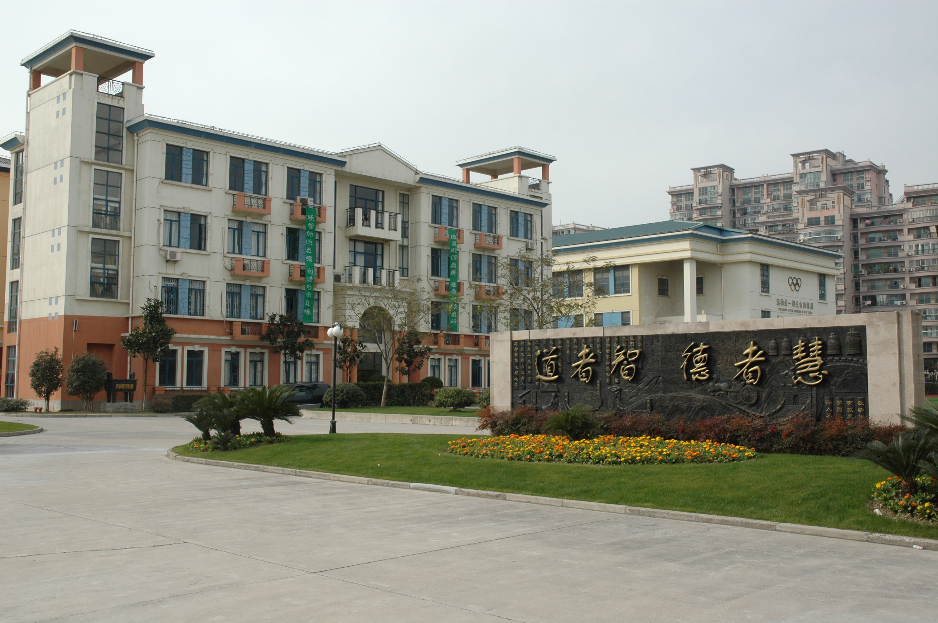

上师大康城实验学校党支部
2016年3月

2015学年第二学期党员志愿者安排表
一、人员安排
星 期 | 所在党小组 | 姓 名
星期一 | 第一党小组 | 薛美香 | 顾凤娴
星期二 | 第二党小组 | 肖昌虎 | 祝 燕
星期三 | 第三党小组 | 陈 通 | 陆亚芳
星期四 | 第四党小组 | 刘瑞瑞 | 张振伟
星期五 | 第五党小组 | 蒋 洁 | 洪丹丹
二、活动时间
周一至周五上班时间，志愿者抽空服务。
三、活动要求
1. 对南校门外往西至春九路路段进行保洁，确保路面无明显垃圾纸屑。
2. 志愿者在活动前到南门卫拿好相关工具；活动时注意安全；活动后签到记录。

上师大康城实验学校
2016年3月

上师大康城实验学校党员志愿者签到表
周次 | 星期 | 志愿者姓名 |  | 签到
五 | 一 | 薛美香 | 顾凤娴
五 | 二 | 肖昌虎 | 祝 燕
五 | 三 | 陈 通 | 陆亚芳
五 | 四 | 刘瑞瑞 | 张振伟
五 | 五 | 蒋 洁 | 洪丹丹
备注

上师大康城实验学校党员志愿者签到表
周次 | 星期 | 志愿者姓名 |  | 签到
六 | 一 | 薛美香 | 顾凤娴
六 | 二 | 肖昌虎 | 祝 燕
六 | 三 | 陈 通 | 陆亚芳
六 | 四 | 刘瑞瑞 | 张振伟
六 | 五 | 蒋 洁 | 洪丹丹
备注

上师大康城实验学校党员志愿者签到表
周次 | 星期 | 志愿者姓名 |  | 签到
七 | 一 | 薛美香 | 顾凤娴
七 | 二 | 肖昌虎 | 祝 燕
七 | 三 | 陈 通 | 陆亚芳
七 | 四 | 刘瑞瑞 | 张振伟
七 | 五 | 蒋 洁 | 洪丹丹
备注

上师大康城实验学校党员志愿者签到表
周次 | 星期 | 志愿者姓名 |  | 签到
八 | 一 | 薛美香 | 顾凤娴
八 | 二 | 肖昌虎 | 祝 燕
八 | 三 | 陈 通 | 陆亚芳
八 | 四 | 刘瑞瑞 | 张振伟
八 | 五 | 蒋 洁 | 洪丹丹
备注

上师大康城实验学校党员志愿者签到表
周次 | 星期 | 志愿者姓名 |  | 签到
九 | 一 | 薛美香 | 顾凤娴
九 | 二 | 肖昌虎 | 祝 燕
九 | 三 | 陈 通 | 陆亚芳
九 | 四 | 刘瑞瑞 | 张振伟
九 | 五 | 蒋 洁 | 洪丹丹
备注

上师大康城实验学校党员志愿者签到表
周次 | 星期 | 志愿者姓名 |  | 签到
十 | 一 | 薛美香 | 顾凤娴
十 | 二 | 肖昌虎 | 祝 燕
十 | 三 | 陈 通 | 陆亚芳
十 | 四 | 刘瑞瑞 | 张振伟
十 | 五 | 蒋 洁 | 洪丹丹
备注

上师大康城实验学校党员志愿者签到表
周次 | 星期 | 志愿者姓名 |  | 签到
十一 | 一 | 薛美香 | 顾凤娴
十一 | 二 | 肖昌虎 | 祝 燕
十一 | 三 | 陈 通 | 陆亚芳
十一 | 四 | 刘瑞瑞 | 张振伟
十一 | 五 | 蒋 洁 | 洪丹丹
备注

上师大康城实验学校党员志愿者签到表
周次 | 星期 | 志愿者姓名 |  | 签到
十二 | 一 | 薛美香 | 顾凤娴
十二 | 二 | 肖昌虎 | 祝 燕
十二 | 三 | 陈 通 | 陆亚芳
十二 | 四 | 刘瑞瑞 | 张振伟
十二 | 五 | 蒋 洁 | 洪丹丹
备注

上师大康城实验学校党员志愿者签到表
周次 | 星期 | 志愿者姓名 |  | 签到
十三 | 一 | 薛美香 | 顾凤娴
十三 | 二 | 肖昌虎 | 祝 燕
十三 | 三 | 陈 通 | 陆亚芳
十三 | 四 | 刘瑞瑞 | 张振伟
十三 | 五 | 蒋 洁 | 洪丹丹
备注

上师大康城实验学校党员志愿者签到表
周次 | 星期 | 志愿者姓名 |  | 签到
十四 | 一 | 薛美香 | 顾凤娴
十四 | 二 | 肖昌虎 | 祝 燕
十四 | 三 | 陈 通 | 陆亚芳
十四 | 四 | 刘瑞瑞 | 张振伟
十四 | 五 | 蒋 洁 | 洪丹丹
备注

上师大康城实验学校党员志愿者签到表
周次 | 星期 | 志愿者姓名 |  | 签到
十五 | 一 | 薛美香 | 顾凤娴
十五 | 二 | 肖昌虎 | 祝 燕
十五 | 三 | 陈 通 | 陆亚芳
十五 | 四 | 刘瑞瑞 | 张振伟
十五 | 五 | 蒋 洁 | 洪丹丹
备注

上师大康城实验学校党员志愿者签到表
周次 | 星期 | 志愿者姓名 |  | 签到
十六 | 一 | 薛美香 | 顾凤娴
十六 | 二 | 肖昌虎 | 祝 燕
十六 | 三 | 陈 通 | 陆亚芳
十六 | 四 | 刘瑞瑞 | 张振伟
十六 | 五 | 蒋 洁 | 洪丹丹
备注

上师大康城实验学校党员志愿者签到表
周次 | 星期 | 志愿者姓名 |  | 签到
十七 | 一 | 薛美香 | 顾凤娴
十七 | 二 | 肖昌虎 | 祝 燕
十七 | 三 | 陈 通 | 陆亚芳
十七 | 四 | 刘瑞瑞 | 张振伟
十七 | 五 | 蒋 洁 | 洪丹丹
备注

上师大康城实验学校党员志愿者签到表
周次 | 星期 | 志愿者姓名 |  | 签到
十八 | 一 | 薛美香 | 顾凤娴
十八 | 二 | 肖昌虎 | 祝 燕
十八 | 三 | 陈 通 | 陆亚芳
十八 | 四 | 刘瑞瑞 | 张振伟
十八 | 五 | 蒋 洁 | 洪丹丹
备注

